BULLETIN D’INSCRIPTION : FORMATION HYGIENE ET VENAISON
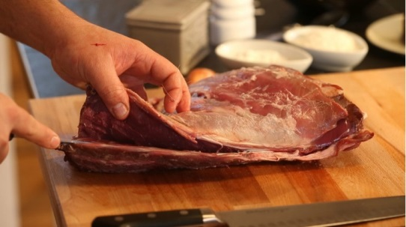

NOM - Prénom :
Adresse :
CP – Ville :
: ………………………………………………………..
Mail : ………………………………………………………

Vous ne validez pas votre permis de chasser en Meurthe-et-Moselle ?
Je joins un chèque de 10 € d’inscription car je ne valide pas mon permis de chasser en Meurthe-et-Moselle, à l’ordre de la FDC 54
Fait à : ________________________________________le____________________________
Votre signature :
N’hésitez pas à contacter Charlotte FONTY au 03.83.80.80.83 pour tout renseignement.

